**图像随机值脉冲噪声去除算法**

方鸿博 (安庆师范大学电子工程与智能制造学院 安徽 安庆 246133)

指导老师：江巨浪

**摘要：**随机值脉冲噪声是一种常见的图像噪声，给图像分割、图像识别等后续的图像处理带来严重干扰。本文在分析传统去噪算法基础之上，提出了去除随机值脉冲噪声的有效算法。该算法分为噪声检测和中值滤波两部分。首先对被检测像素的邻域像素进行平滑处理,并通过设定噪声判别阈值作为比较标准对图像目标窗口中的像素进行噪声判别；随后仅采用滤波窗口中未受噪声污染的像素点对被判别为噪声的像素进行加权中值滤波。经过数次迭代算法处理得到输出图像。MATLAB仿真结果显示该算法达到较高的峰值信噪比，获得更高质量的去噪效果。

**关键词：**随机值脉冲噪声，噪声检测，中值滤波，噪声滤除

**1引言**

图像的数字化采集成像和传输过程中由于外界的环境干扰以及传感器的误差和故障而经常性不可避免受到噪声污染,降低了图像输出质量，且给后期图像处理增加困难。应对只对部分像素造成污染而不改变其余像素灰度值的脉冲噪声(如椒盐噪声)，研究学者们提出一种基于排序统计理论的非线性信号处理技术-中值滤波（去除脉冲噪声效果优于均值滤波），其基本原理是把数字图像目标窗口中一点的灰度值用该像素的一个邻域中各点值的中值代替，从而抑制脉冲噪声。

但在现实情况中很多时候噪声的灰度值并不是固定不变的，这里引出随机值脉冲噪声（噪声位置和灰度值随机且与邻域像素不连续）。如果仅用传统的中值滤波用来抑制随机值脉冲噪声，则会将噪声像素一同且邻域内每点灰度值按同一权重带入取中值的计算，且忽略了邻域像素对窗口中目标像素的疏密程度,因而导致在滤除噪声后图像部分细节失真。

为了最大限度还原图像的特征信号，就须提高噪声判别的检测效率,识别出噪声像素并将图像信号点保留。可以采用多种加权方法利用邻域非噪声像素，参与对目标噪声像素的中值滤波运算。根据实际仿真效果对比得出，不同的优化算法对于不同噪声密度的随机脉冲噪声滤除的优化程度各有不同。本文实验研究优化后的基于开关检测的加权中值滤波算法，分别以人眼对图像的感官效果作为的主观评价，以峰值信噪比(PSNR)作为去噪效果的客观评价指标，得出该算法针对20%噪声密度的随机脉冲噪声有着很好的去噪效果，并对其他噪声密度的情况也分别采样实验，展开总结分析。

**2典型数字图像脉冲噪声类型**

**2.1固定值脉冲噪声**

脉冲噪声（impulsive noise）是非连续的，由持续时间短和幅度大的不规则脉冲或噪声尖峰组成。固定值脉冲噪声是典型的噪声类型，对图像质量损坏很大。其通常作用时间小于0.5s，间隔时间大于1s，噪声幅值可以是双极性的（幅值可以为负），幅值越大该噪声点像素越亮。

其数学模型可以表达为下式：

Px ,Z=x

P(Z)= Py ,Z=y

1. ,else

式1

其中Px，Py分别为产生噪声幅值为x，y的概率，若y>x>0,则噪声点有概率会成为亮点，反之幅值为负，则可能成为暗点。

下图绘制以椒盐噪声(x=0,y=255)为例的噪声概率密度函数图象：

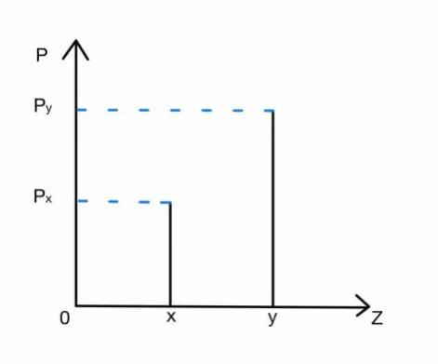

图1 固定值脉冲噪声概率密度函数图象

这里我们以Lena为例设为图像I，在MATLAB中I=imread('lena.bmp')读取后，通过I=rgb2gray(I)将彩色图像转化为灰度图像，再利用imnoise（）函数，代码：I=imnosie(I,’salt&pepper’,0.2),对图像I添加密度为20%的椒盐噪声，同理我们也可以添加其他密度的噪声，这里以50%举例。

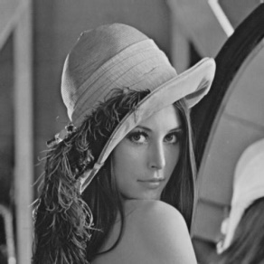 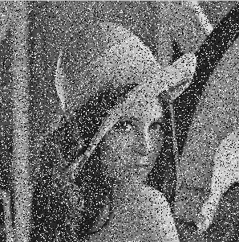 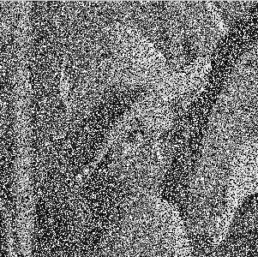

原始图像（a） D=20%（b） D=50%（c）

图2 椒盐噪声

由此我们可以看出噪声密度越大对图像失真的影响越大，椒盐（脉冲）噪声对图像的损害非常严重。

**2.2随机值脉冲噪声**

随机值脉冲噪声是一种存在更为广泛的脉冲,其噪声点位置和灰度值均为随机分布。该噪声特点是噪声像素与周围像素不连续（与邻域内其他像素有明显的灰度值差异）且不排除邻域内同时有一个或多个其他噪声点的可能。

这里我们将X设为图像中任何一像素（点），其灰度值设为S(x,y)，P∈（0,1）为该点受污染的概率，C(x,y)∈（0,255）为该点未受污染的灰度值，D（x,y）为受到噪声污染的灰度值，其中D(x,y)∈(a,b)，

D(x,y)在（a,b）之间随机独立取值。

即随机值脉冲噪声的数学模型表示为：

C(x,y), P

S(x,y)=

D(x,y), 1-P

式2

同2.1中，我们选取Lena作为实验图像I，在MATLAB中利用：

I=imnoise（I,’salt&pepper’ ,0.2）即可给图像添加椒盐噪声，再通过生成一个[0,255]的同尺寸大小随机值矩阵，替换椒盐噪声的位置，得出如下图的随机值脉冲噪声污染的图像。

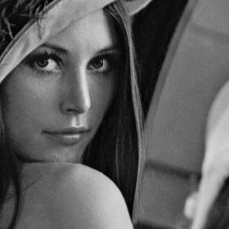 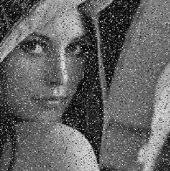 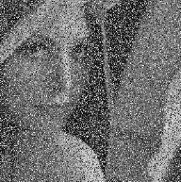

原图像（a） D=20%（b） D=50%（c）

图3 随机值脉冲噪声

这种随机值脉冲噪声同样给图像造成了很大的失真损害，噪声密度越大噪声影响越严重。倘若仅利用中值滤波等传统手段进行降噪，效果并不理想（算法忽略考虑了噪声点的检测判断和邻域像素的疏密程度）。由此展开对传统算法的学习总结和针对于随机值脉冲噪声优化后的去噪算法的研究。

**3去噪效果的客观评价描述**

在判断图像去噪效果好坏程度时，人们无非从主观和客观两个角度进行评价描述。主观角度，是指人们可以利用肉眼去直观感受去噪图像和原图像的差异，通过生活经验来大致描述评价（因人而异），即便是受过专业图像感知训练的人也很难量化地表达出去噪效果的细节差异。

所以这里我们提出两种客观评价方法：均方误差估量法（Mean Square Error，MSE）以及引用分贝制信噪比（Peak Signal to Noise Ratio,PSNR）作为评价指标的方法。

**3.1均方误差估量法**

通过计算输入图像和输出图像的均方值,均方误差越小，代表去噪效果越好。设f为原始图像，其大小为M*N，fd为去噪后复原图像,图像中任一点设为（x，y）。

该点误差值e（x，y）=f（x，y）-fd（x，y）

式3

**3．2信噪比客观量测法**

设f为原始图像，其大小为M*N，fd为去噪后复原图像,图像中任一点设为（x，y）。

分贝制下的信噪比：

式 4

所计算得出的信噪比PSNR越大说明复原图像的噪声比例越小，图像质量越好。

不过许多实验结果都显示，PSNR 的分数无法和人眼看到的视觉品质完全一致，有可能 PSNR 较高者看起来反而比PSNR 较低者差。原因是人眼的视觉对于误差的感知并不是绝对的，其感知结果会受到诸多因素的影响而发生变化（例如：人眼对空间频率缓变区域的敏感度较高，对亮度差异的敏感度较色度更高，对一个区域的感知结果会受到其周围邻近区域的影响）本文后续将在MATLAB中利用代码：

[PSNR,MSE]=psnr(X,Y),其中X为原图像，Y为复原图像计算并选取PSNR和MSE作为去噪效果的客观评价指标。

**4传统中值滤波算法**

中值滤波是一种基于排序统计理论，能有效抑制噪声的非线性信号处理技术，中值滤波的基本原理是把数字图像中一点的灰度值用该点的一个邻域中各点灰度值的中值代替，让周围的像素值接近的真实值，从而消除孤立的噪声点。该方法是利用某种结构的二维滑动模板，将板内像素按照像素值的大小进行排序，生成单调上升（或下降）的为二维数列。二维中值滤波输出为g（x,y）=med{f(x-k,y-l),(k,l∈W)} ，其中，f(x,y)，g(x,y)分别为原始图像和处理后图像。W为二维模板，通常为3*3，5*5尺寸

窗口 。中值滤波运算效率高，且对孤立点极值噪声有很好的抑制作用，所以被广泛运用于椒盐噪声的去除。

在MATLAB 中可采用函数J=medfilt2（I，[a,b]）实现中值滤波，下面我们选取3*3的矩形滤波窗口进行举例。下面利用4.1中的两组添加噪声的’Lena’进行简单的中值滤波性能评估实验：

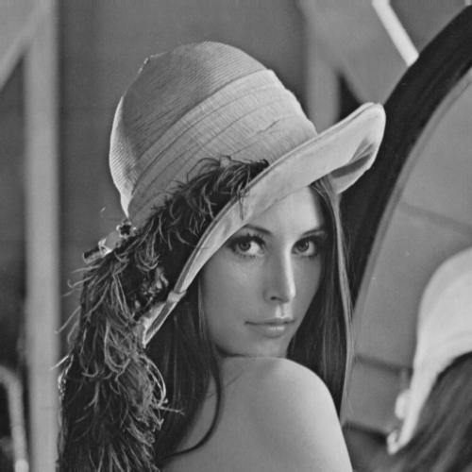 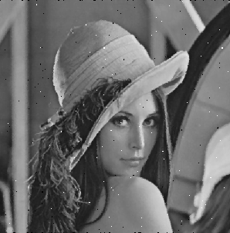 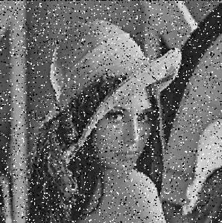

（a）原图 （b）20%椒盐噪声中值滤波后 （c）50%椒盐噪声中值滤波后

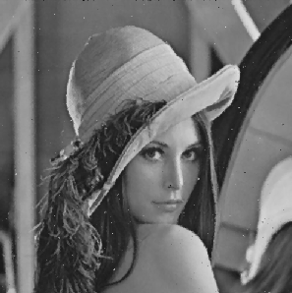 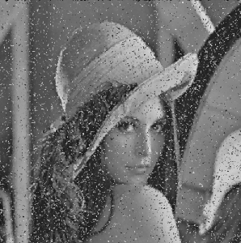

（d）20%随机值脉冲噪声中值滤波后 （e）50%随机值脉冲噪声中值滤波后

图6 随机值脉冲噪声的中值滤波结果

表3

|  |  |  |
| --- | --- | --- |
| **随机值脉冲噪声** | **20%** | **50%** |
| **PSNR** | 32.615 | 21.12 |
| **MSE** | 25.748 | 14.408 |

中值滤波去除低密度的随机值脉冲噪声有着不错的效果，但是仍有性能提升空间，由此人们开始基于中值滤波研究各种去除脉冲噪声的优化算法。

**5 基于噪声检测的中值滤波**

经典中值滤波欠缺对于含有噪声图像的噪声检测，往往将噪声值代入到中值计算中去且会将非噪声像素一同滤波处理，这样使得处理后得出的图像原来的特征信号遭受到破坏，图像存在严重失真问题。由此引出一种先检测后滤波的算法，该方法是通过先选取一个3*3的检测窗口，在检测时先利用中值滤波对被检测点邻域像素进行平滑处理以达到模拟一个近似正常的窗口环境，并分别通过选取和计算得出若干判别数据：固定值阈值T，被检像素与邻域间像素的平均绝对灰度差S，邻域间像素灰度差的平均绝对灰度差S1和S8。

其中T（这里我们选取T=11）作为平均绝对差值的比较阈值,平均绝对差值比T小的被检测点可被判别为近似正常的像素点。在一个3*3的检测窗口中除中心的检测点x0外一共还有8个像素（x1，x2，x3…x8），我们将其灰度值从小到大重新排序为（y1，y2,y3…y8）,我们定义：

; (5.1.1)

; ;

(5.1.2) (5.1.3)

式7

检测判别流程如图7所示：

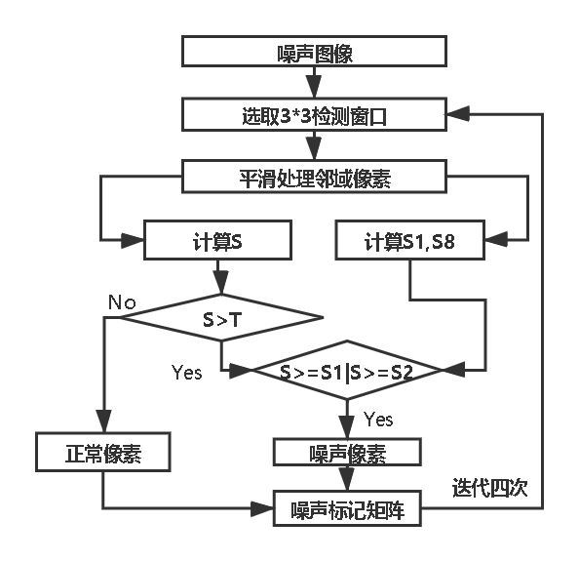

图7

检测判别后对于检测窗口中心像素，若为噪声，则将该点在噪声标记矩阵中标为1，原生像素标记为0。为了减少漏检和误检，进一步，提高检测效率，我们将检测过程迭代四次。随后仅针对噪声像素

进行中值滤波处理而保留原生像素特征信号不变，由此使复原图像更加质量更大。

在MATLAB中对该算法进行仿真测试，继续选用’lena’，并对其添加20%密度随机值脉冲噪声，再进行基于噪声检测的中值滤波，最后从主客观两个角度观测实验效果。实验结果如下所示。

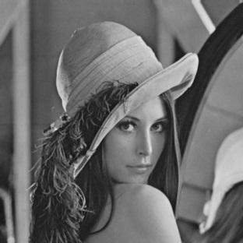 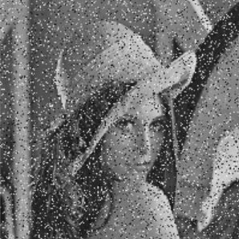 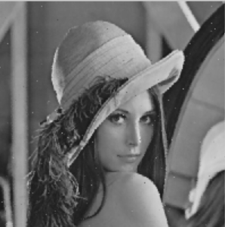

原图像（a） 20%随机值脉冲噪声（b）中值滤波输出图像（c）

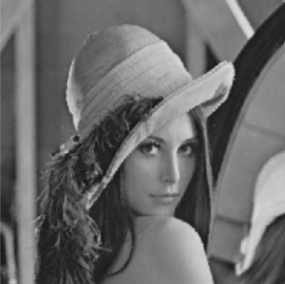 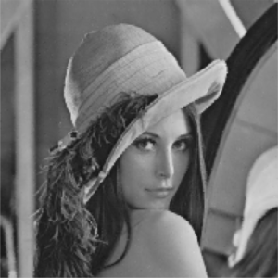 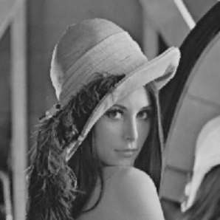 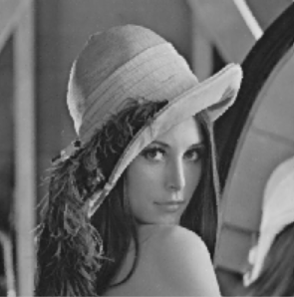 第一次迭代图像（d） 第二次迭代图像（e） 第三次迭代图像（f） 第四次迭代图像（g）

图8（a）-（g）

|  |  |  |  |  |
| --- | --- | --- | --- | --- |
|  | **第一次迭代** | **第二次迭代** | **第三次迭代** | **第四次迭代** |
| **PSNR=** | 34.8327 | 35.3408 | 35.2420 | 35.1447 |

表4

进而再分别添加50%和70%密度的随机值脉冲噪声进行去噪仿真，结果缩略如下图：

图 11

由此实验结果得出结论：基于检测的中值滤波一般迭代四次时PSNR值上升后基本趋于稳定。

然而基于检测的中值滤波，8邻域窗口内的滤波算法过于简单，对低密度的随机值脉冲噪声有很好的去噪效果，但应对稍高密度的噪声时仍显不足，存在改进空间。

**5.2 设定固定权值的加权中值滤波**

Browning于1984年提出一种加权的中值滤波[Browning D R K 1984]，其原理是将所选的滤波窗口中的每一个像素位置设定一个对应的固定数值作为权值，并将权值大小作为对窗口中像素排序时候出现的次数，再通过选取中位数代替中心像素的灰度值，以达到加权中值滤波的效果。一般来说，传统的中值滤波窗口中各像素的权值均为1如下表5所示，而在此处我们根据8邻域内像素与中心像素的距离，设置权值如下表6所示。

|  |  |  |
| --- | --- | --- |
| **1** | **1** | **1** |
| **1** | **1** | **1** |
| **1** | **1** | **1** |

|  |  |  |
| --- | --- | --- |
| **1** | **2** | **1** |
| **2** | **3** | **2** |
| **1** | **2** | **1** |

表5 表6

若滤波窗口中心像素输出灰度值记为J（x，y），原图设为I∈[m，n]。

则该固定值加权滤波输出：

J（x，y）=median{I(x-1,y+1)+I(x-1,y-1)+I(x+1,y+1)+I(x+1,y-1)+I(x+1,y)*2+I(x-1,y)*2+I(x,y+1)*2+I(x,y-1)*2+I(x,y)*3};

式8

在MATLAB中借助repelem（）函数对转置后的窗口矩阵进行元素分类复制，再利用median（）进行计算出中值。以50%的随机值脉冲噪声举例并对比传统中值滤波，效果如下图所示：

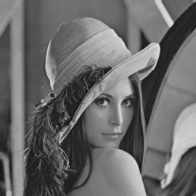 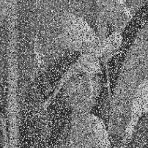 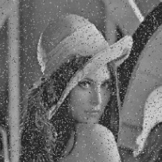 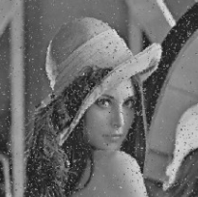

（a）原图 （b）D=50% （c）psnr=21.3024 （d）psnr=23.4628

图 12 （a）-（d）

由此可以看出加固定权值的中值滤波主观效果要略优于传统中值滤波，客观上psnr值也可稍有提升，但是由于没有检测环节导致原特征信号部分被平滑处理，部分噪声像素也未能得到理想的处理。

**6 结束语**

本文提出的基于开关检测型的固定权值中值滤波算法在处理中70%密度以下的中低密度随机值脉冲噪声时效果良好，实验结果表明该算法不同程度地优于传统中值滤波和开关检测型中值滤波。

**参考文献**

1.朱虹编著，数字图像处理基础，科学出版社，2005.

2.冈萨雷斯著，阮秋琦译，数字图像处理，机械工业出版社，2003.

3.Kenntth. R. Castleman著，朱志刚等译，数字图像处理，电子工业出版社，2004.

4.清源计算机工作室编著，Matlab6.0高级应用－ 图形图像处理，机械工业出版社，2001.

5.王耀南，计算机图像处理与识别技术，高等教育出版社，2001.

6.杨幸芳,张梦文,严凯等. 一种改进的脉冲噪声的检测与滤除算法[J].西安工程大学学报, 2014, 28(4): 480484.

7.史再峰,许泽昊,庞 科,曹清洁,姚素英.一种基于开关型加权中值滤波的随机脉冲噪声去除方法, 南开大学学报，0465-7942(2018)04-0063-05。

8.江巨浪,辛倩,朱柱.一种改进的方向加权中值滤波算法[J].安庆师范大学学报(自然科学版). 2019(01).

9.韩涛，孙科.自适应中心加权的改进均值滤波算法 [J]. 通信技术，2019，52（01）：86-90.

**THE ALGORITHM OF RANDOM VALUE IMPULSE IMAGE NOISE REDUCTION**

Fang HongBo

(School of Electronic Engineering and Intelligent Manufacturing of Anqing Normal University, Anqing 246133)

**Abstract:** Random value impulse image noise, it is the most widespread image noise found in most pictures. Image noise causes trouble to most image analysis algorithms such as: image segmentation, image recognition, etc. This paper discusses several algorithms of impulse noise reduction, and the optimized algorithms based on the pre-existent ones. However, out of all the different algorithms there is one that has the highest rate of success. This said algorithm uses analysis and comparison, its core is generally divided into two main parts: noise detection and median filtering. Firstly, the nearby pixels of the detected noise pixels would be filtered by their median, and the pixels found within the image target window will be discriminated by setting the noise threshold as the comparison standard. Then, only the pixels that are not contaminated by noise in the filter window are used for weighted median filtering. The output image is the result of several iterations that have been processed. In the MATLAB simulations, results show that the algorithm can not only improve the detection efficiency, but it can also obtain an overall higher quality noise reduction effect. This is achieved as the algorithm significantly reduces false detection, thus reducing the distortion of the filtered image feature signal.

**Keywords:** random value impulse noise; noise detection; median filter; noise reduction.